Раздел 1. Аналитический
Информационно – аналитическая справка о выполнении годового плана работы
МДОУ ЦРР – д/с № 17 «Солнышко»
за 2010-2011 учебный год
Муниципальное дошкольное образовательное учреждение функционирует с мая 1978 г. как ведомство Дулевского красочного завода. С 1 августа 2003 г. был принят в муниципальную собственность Орехово – Зуевского района от ОАО «ДКЗ» по договору купли – продажи здания и 2 февраля 2004 г., благодаря усилиям администрации города Ликино – Дулево, Орехово – Зуевского района, родителей, сотрудников стал функционировать как муниципальное учреждение.
Адрес: 142 670 , Российская Федерация, Московская область, Орехово – Зуевский район, город Ликино – Дулево, улица Кирова д.57, телефон/факс 4 – 14 -12 – 50.
Учредитель: Администрация Орехово – Зуевского муниципального района.
Муниципальное дошкольное образовательное учреждение Центр развития ребенка – детский сад №17 действует на основании Устава утвержденного Постановлением № 1135 от 04.09.2009г. Главой Орехово-Зуевского муниципального района А.П. Филипповым. В июне 2010 года учреждение прошло аккредитацию, где подтвердило статус Центра развития ребенка и является детским садом первой категории. Учреждение имеет лицензию на право ведения образовательной деятельности А № 276731 выдана Министерством образования Московской области 01 июня 2007 г., действительна по 1 июня 2012 г., регистрационный номер № 60201;
Реализует образовательную деятельность по программам следующих направлений: художественно-эстетическое, познавательно-речевое, социально-личностное, физическое.
МДОУ ЦРР – д/с № 17 «Солнышко» находится в здании построенному по типовому проекту и расположено в жилом микрорайоне города Ликино – Дулево. В ближайшем окружении МДОУ расположены: СОШ № 4, Ликино – Дулевский лицей, центр занятости населения, Дом культуры, сеть магазинов торговли, жилые дома.
Площадь территории МДОУ составляет 10300 кв.м., территория огорожена металлическим забором на бетонном основании. Достаточно озеленена насаждениями по всему периметру, имеются различные виды деревьев и кустарников, клумбы и цветники, что позволяет создать в летний период благоприятный микроклимат для прогулок воспитанников.

Фактически работает 7 групп, наполняемость – 144 воспитанника

Группа № 1 – 1-я младшая
Группа № 2 – средняя
Группа № 3 – подготовительная
Группа № 4 – 2-я младшая
Группа № 5 – подготовительная
Группа № 6 – средняя
Группа № 7 – 1-я младшая

Расстановка педагогических кадров на 2010-2011 учебный год
№ | Возрастная группа | Ф.И.О. педагогов | Образование | Педагогический стаж | Квалификационная категория
1. | 1-я младшая  Группа № 1 | Озерова З.П. | Среднее специальное дошкольное | 32 года | 2-я
1. | 1-я младшая  Группа № 1 | Степанова Л.П. | Среднее специальное дошкольное | 30 лет | 1-я
2. | средняя  Группа № 2 | Красоха В.И. | Среднее специальное дошкольное | 24 года | 1-я
2. | средняя  Группа № 2 | Королева В.Г. | Высшее | 1г.3м. | Нет квал. кат.
3. | Подготовительная  Группа №3 | Чаброва Л.Е. | Среднее специальное дошкольное | 33 года | 1-я
3. | Подготовительная  Группа №3 | Сапожникова Е.Д. | Высшее педагогическое | 15 лет | 2-я
4. | 2-я младшая  Группа № 4 | Савина Е.С. | Среднее специальное дошкольное | 36 лет | 1-я
4. | 2-я младшая  Группа № 4 | Сапожникова Е.Д. | Высшее педагогическое | 15 лет | 2-я
5. | подготовительная  Группа № 5 | Дюкова Е.В. | Среднее специальное дошкольное | 20 лет | 1-я
5. | подготовительная  Группа № 5 | Бородина С.А. | Студентка 4-ого курса МГОГИ | 1г.5м. | Нет квал. кат
6. | Средняя  Группа № 6 | Швецова Г.М. | Среднее специальное дошкольное | 26 лет | 1-я
6. | Средняя  Группа № 6 | Бородина С.А. | Студентка 4-ого курса МГОГИ | 1г.5м. | Нет квал. кат
7. | 1-я младшая  Группа № 7 | Балан К.С. | Среднее специальное дошкольное | 6 м. | Нет квал. кат
7. | 1-я младшая  Группа № 7 | Королева В.Г. | Высшее | 1г3м. | Нет квал. кат
11. | Музыкальный руководитель | Малькова Н.С. | Среднее специальное | 34 года | Высшая
14. | Педагог-психолог | Титова Е.С.  (декретный отпуск) | Высшее педагогическое | 3 года | Нет квал. кат
15. | Учитель-логопед | Орешина И.А. | Высшее педагогическое | 28 лет | Высшая
16. | Старший воспитатель | Горшкова О.А. | Высшее педагогическое | 11 лет | 1-я
17. | Заведующий | Колосова М.Л. | Высшее педагогическое | 24 года | Высшая

Анализ работы педагогического коллектива

В 2010 – 2011 учебном году прошли обучение на курсах повышения квалификации, следующие педагоги:

- Швецова Г.М. (воспитатель)

Обучаются в педагогическом колледже:
- Королева В.Г. (воспитатель)

Обучаются в высших учебных заведениях:
1. Швецова Г.М. (воспитатель)
2. Бородина С.А. (воспитатель)

В 2010 – 2011 учебном году прошли аттестацию:
1-я квалификационная категория – Горшкова О.А. (старший воспитатель)
1-я квалификационная категория – Швецова Г.М. (воспитатель)

В методическом кабинете и группах пополнен методический материал по разным направлениям развития, приобретены наглядно-дидактические пособия по разным направлениям развития воспитанников.

Оформлены картотеки по следующим образовательным областям: «Познание», «Физическая культура», «Здоровье».

Опыт работы представлялся на:
- Декабрь 2010 г – Методическое объединение на районном уровне на тему: «Взаимодействие инструктора по физической культуре и учителя-логопеда»
- Март 2011 г – Малая педагогическая ассамблея «Комфортная среда - успешный сад» на тему: «Формирование валеологической культуры дошкольников»
- Март 2011 г – Ярмарка педагогических технологий на тему: «Адаптация детей к условиям образовательного учреждения».

Работа коллектива детского сада в 2010 – 2011 учебном году была направлена на решение следующих задач:
1. Совершенствовать двигательную деятельность детей посредством выявления физиологической и психологической предрасположенности каждого дошкольника к тому или иному виду спорта.
2. Формировать у дошкольников духовно-нравственные отношения и чувство сопричастности к семье, городу, стране; культурному наследию своего народа; природе родного края посредством занятий по развитию речи с привлечением родителей и различных организаций
3. Способствовать проявлению у детей самостоятельности, инициативности, творчества; формировать положительные эмоции и чувства посредством создания в группах естественной, комфортной, рационально организованной, насыщенной предметно-игровой среды.

Для выполнения поставленных задач проведены мероприятия, направленные на повышение квалификации педагогических кадров.

Анализ выполнения задач годового плана
№ п/п | Мероприятия | Количество | Выполнено | Не выполнено | Причины невыполнения
1 | педсоветы | 4 | 100 %
2 | консультации | 6 | 100 %
3 | Семинары-практикумы | 5 | 100 %
4 | Открытые просмотры | 5 | 100 %
 | Театрализованная деятельность | 3 | 100 %
5 | Смотры-конкурсы | 5 | 100%
6 | Музыкальные развлечения | 17 | 100 %
7 | Физкультурные развлечения | 4 | 100%
8 | Оперативный контроль | 8 | 100 %
9 | Тематический контроль | 3 | 100 %
10 | Выставки рисунков | 5 | 100 %

1.2. Результаты выполнения программы по всем направлениям
за 2010 – 2011 учебный год

Физическое развитие детей

В течение учебного года проводилась работа по улучшению здоровья и совершенствованию физических качеств детей с учетом индивидуальных особенностей воспитанников.
Оздоровительная работа осуществлялась по следующим направлениям:
- Соблюдение режима дня
- Учет гигиенических требований
- Утренняя гимнастика
- Воздушно-оздоровительная гимнастика после сна
- Отработка двигательного режима в группах и на прогулке
- Закаливающие мероприятия.
Показатели
Заболеваемость, детодни на 1 ребенка | 12,6 %
Часто болеющие дети простудными заболеваниями | 14 %
Хронические заболевания | 30 %
I группа здоровья | 15%
II группа здоровья | 98%
III группа здоровья | 13%

Физическое развитие | Возрастные группы
Физическое развитие | Первая младшая группа | Вторая младшая  Группа № 4 | Средние группы № 2,6 | Подготовительные группы № 3, 5
«Физическая культура» | 94% | 93% | 93% | 95%
«Здоровье» | 95% | 95% | 97% | 97%

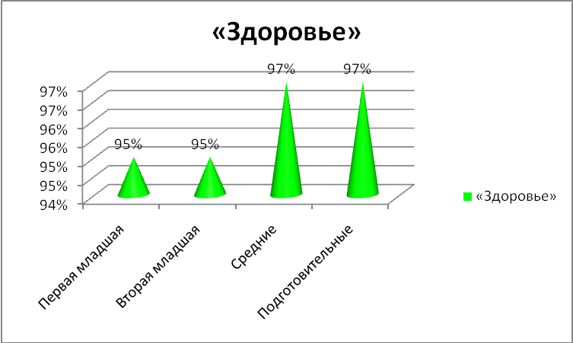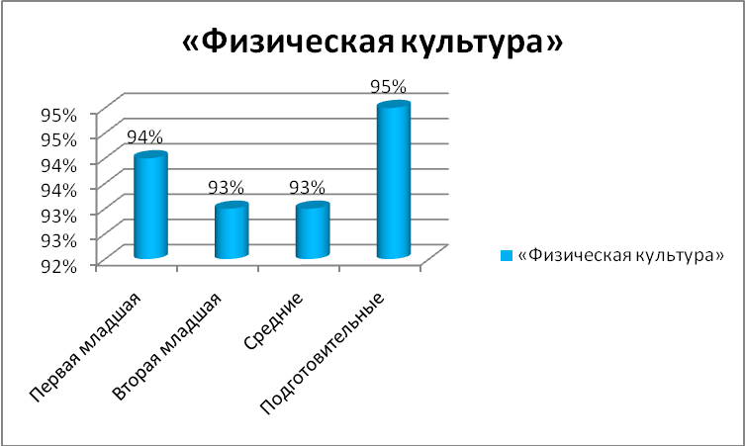

Познавательно – речевое развитие детей
Младший возраст: дети знают. Называют и правильно используют детали строительного материала. Умеют группировать предметы по цвету, размеру, форме. Понимают смысл слов: «утро», «вечер», «день», «ночь» идр. Называют знакомые предметы, объясняют их назначение, выделяют и называют признаки (цвет, форма, материал). Знают и называют наиболее характерные сезонные изменения в природе. Отвечают на разнообразные вопросы взрослого, касающиеся ближайшего окружения. Используют все части речи, простые нераспространенные предложения и предложения с однородными членами. Могут пересказывать содержание произведения с опорой на рисунки в книге, вопросы воспитателя. Могут прочитать наизусть небольшое стихотворение при помощи взрослого.
Средний возраст: дети умеют использовать строительные детали с учетом их конструктивных свойств. Умеют сгибать прямоугольный лист пополам. Могут различить из каких частей составлена группа предметов, называют их характерные особенности (цвет, размер, назначение). Умеют считать до 5, отвечать на вопрос: «Сколько всего?» Умеют сравнивать два предмета по величине. Различают и называют геометрические фигуры. Определяют части суток. Называют разные предметы, которые окружают его в помещениях, на участке, на улице; знает их назначение. Называют времена года в правильной последовательности. Понимают и определяют слова-антонимы; умеют образовывать новые слова по аналоги со знакомыми словами. Умеют выделять первый звук в слове. Рассказывают о содержании сюжетной картинки. Могут называть любимую сказку, прочитать наизусть понравившееся стихотворение, считалку.
Старший возраст: дети могут создавать модели из пластмассового и деревянного конструкторов по рисунку и словесной инструкции. Могут самостоятельно объединять различные группы предметов, имеющие общий признак, в единое множество и удаляют из множества отдельные его части. Считают до 10 и дальше до 20. Могут называть числа в прямом и обратном порядке до 10, начиная с любого числа натурального ряда. Составляют и решают задачи в одно действие на сложение и вычитание, пользуются цифрами и арифметическими знаками плюс, минус, равно. Умеют определять временные отношения: день – неделя – месяц. Знают название текущего месяца года. Устанавливают элементарные причинно-следственные связи между природными явлениями. Могут пересказывать и драматизировать небольшие литературные произведения. Различают понятие «звук», «слог», «слово», «предложение». Различают жанры литературных произведений, выразительно читают стихотворение, пересказывают отрывок из сказки, рассказа.

Выполнение программы «Воспитание и обучения детей дошкольного возраста» под редакцией М.А. Васильевой

Познавательно-речевое развитие | Возрастные группы
Познавательно-речевое развитие | Первая младшая группа | Вторая младшая  Группа № 4 | Средние группы № 2,6 | Подготовительные группы № 3, 5
«Познание»
Продуктивная (конструктивная) деятельность | 91% | 91% | 93% | 95%
ФЭМП | ---- | 93% | 95% | 95%
Формирование целостной картины мира | 94% | 94% | 94% | 96%
«Коммуникация»
Речь и речевое развитие | 91% | 91% | 93% | 93%
Обучение грамоте | ----- | ----- | ---- | 92%
«Чтение художественной литературы» | 93% | 95% | 95% | 97%

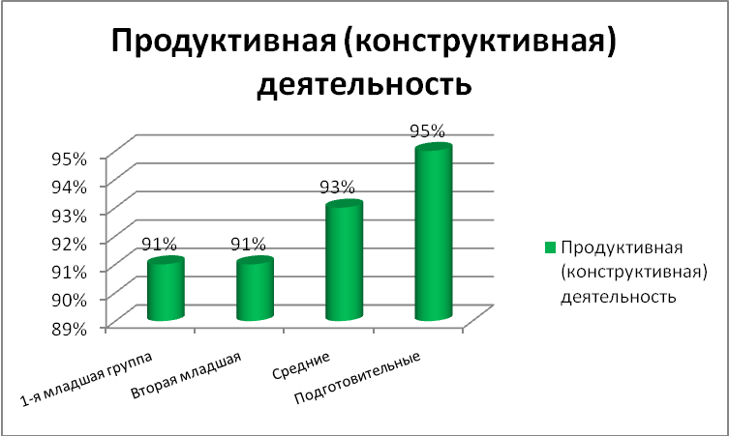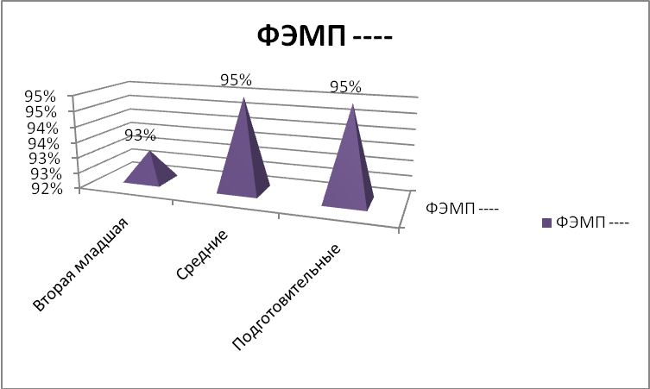

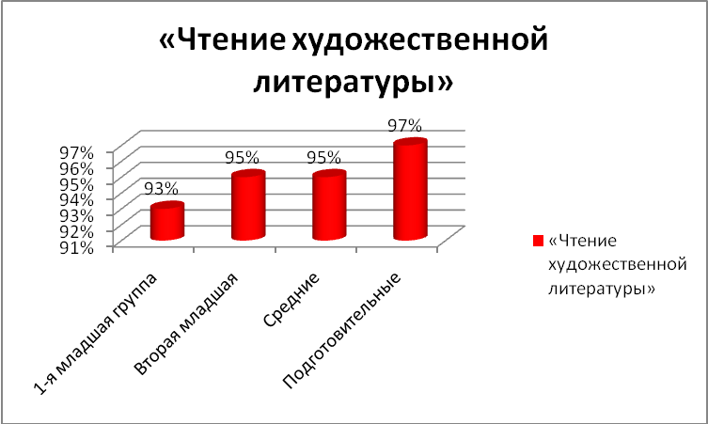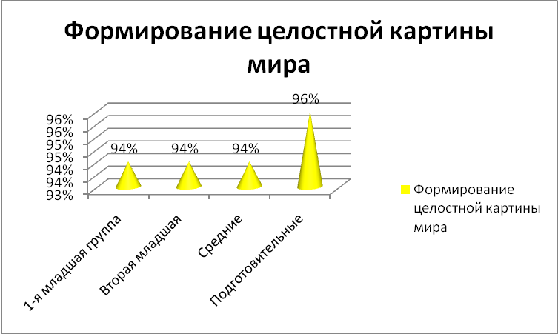

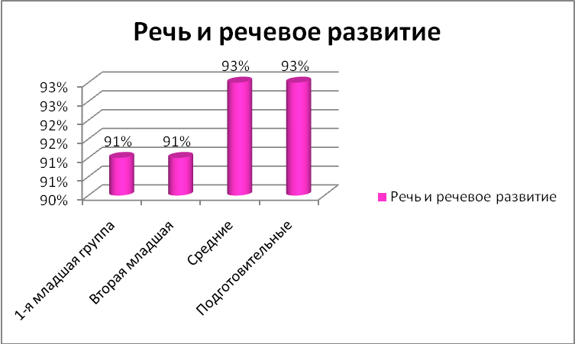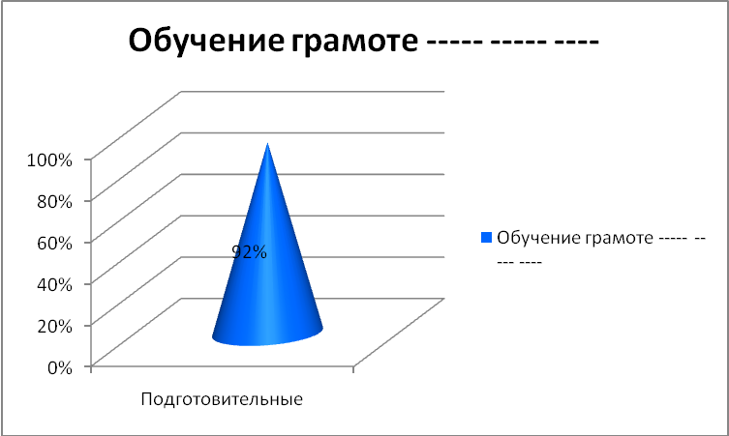

Социально-личностное развитие
Младший возраст, средний возраст: дети имеют простейшие представления о театральных профессиях, самостоятельно одеваются, раздеваются и убирают одежду с помощью взрослого, приводят ее в порядок. Соблюдают элементарные правила поведения в детском саду. Могут описать предмет, картину. Составить рассказ по картинке. Способны сосредоточенно действовать 15-20 минут.
Старший возраст: дети самостоятельно отбирают или придумывают разнообразные сюжеты игр. Владеют навыками театральной культуры. Самостоятельно ухаживают за одеждой, устраняют непорядок в своем внешнем виде. Могут планировать свою трудовую деятельность, отбирать материалы, необходимые для занятий и игр. Соблюдают элементарные правила поведения в природе.

Социально-личностное развитие | Возрастные группы
Социально-личностное развитие | Первая младшая группа | Вторая младшая  группа № 4 | Средние группы № 2,6 | Подготовительные группы № 3, 5
«Социализация» | 95% | 95% | 95% | 96%
«Труд» | 93% | 95% | 96% | 97%
«Безопасность» | 96% | 96% | 95% | 97%

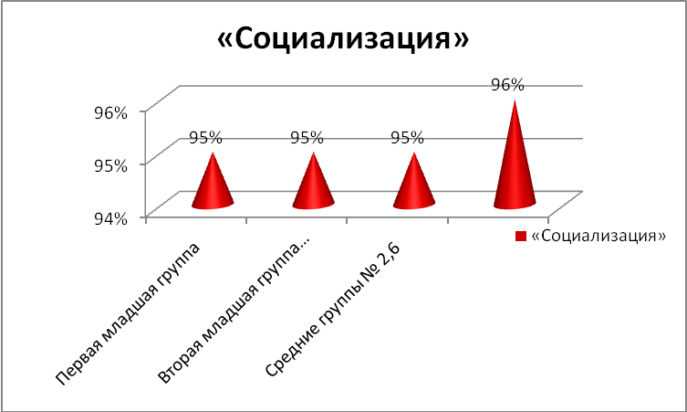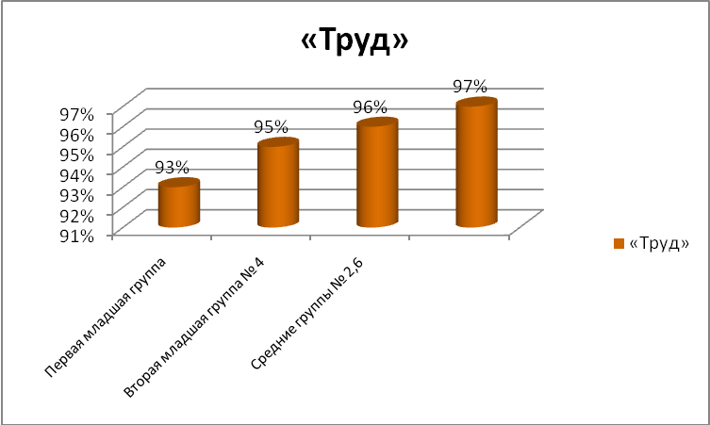

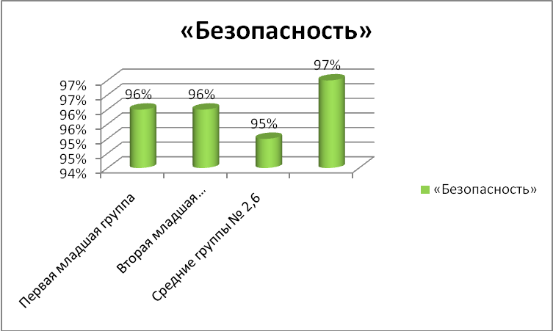

Художественно – эстетическое развитие
Младший - Средний возраст: дети могут изображать отдельные предметы, простые композиции и незамысловатые по содержанию сюжеты. Лепят различные предметы, состоящие из 1-3 частей, используя разнообразные приемы лепки. Создают изображения предметов из готовых фигур. Слушают музыкальные произведения до конца. Узнают знакомые песни, различают звуки по высоте, поют, не отставая и не опережая, друг друга. Умеют выполнять танцевальные движения: кружиться в парах, притоптывать попеременно ногами. Двигаться под музыку с предметами. Различают и называют музыкальные инструменты (металлофон, барабан и др.)
Старший возраст: Различают виды изобразительного искусства: живопись, графика, скульптура, декоративно - прикладное и народное искусство. Создают индивидуальные и коллективные рисунки, декоративные, предметные и сюжетные композиции на темы окружающей жизни, литературных произведений. Создают изображения различных предметов, используя бумагу разной фактуры и способы вырезания и обрывания. Узнают мелодию Государственного гимна РФ, могут определить жанр прослушанного произведения (марш, песня, танец) и инструмент, на котором оно исполняется. Различают части музыкального произведения. Могут петь индивидуально и коллективно. Умеют выразительно и ритмично двигаться в соответствии с разнообразным характером музыки, музыкальными образами. Исполняют на музыкальных инструментах.

Художественно-эстетическое развитие | Возрастные группы
Художественно-эстетическое развитие | Первая младшая группа | Вторая младшая  группа № 4 | Средние группы № 2,6 | Подготовительные группы № 3, 5
«Художественное творчество» | 92% | 94% | 96% | 97%
«Музыка» | 96% | 96% | 95% | 97%

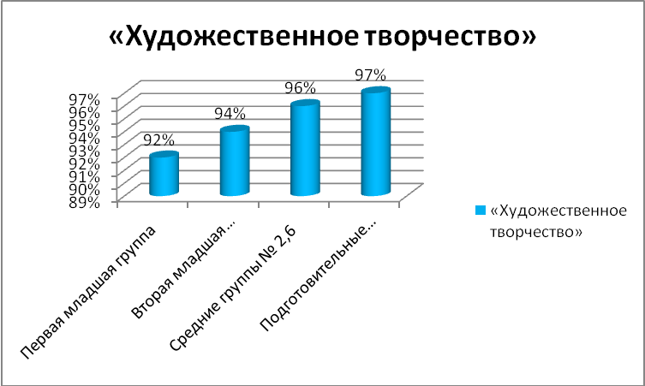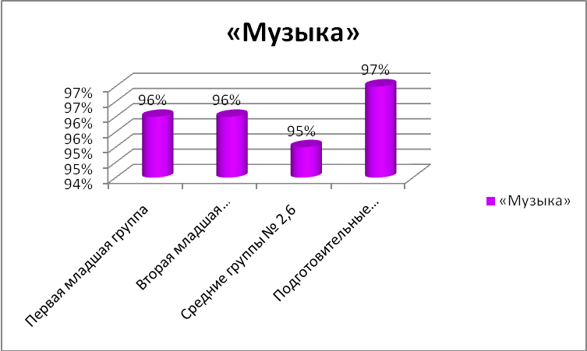

Опираясь на результаты диагностики, можно сказать, что программа освоена с учетом возрастных требований. Но наблюдается недостаточный уровень в реализации образовательной области «Познание», а именно продуктивная и экспериментальная деятельность. Дети больше работают по образцу, воспитателями недостаточно применяется в непосредственной образовательной деятельности опытно-экспериментальная деятельность.

Коллектив детского сада в 2011 – 2012 учебном году ставит перед собой следующие годовые задачи:
- Осуществить полный переход на новую форму планирования и моделирования воспитательно-образовательного процесса в ДОУ, соответствующую Федеральным требованиям к образовательной программе ДОУ, с интеграцией образовательных областей и комплексно–тематическим планированием воспитательно-образовательного процесса, где решение программных образовательных задач будет осуществляться в совместной деятельности взрослого и детей и самостоятельной деятельности детей, причем не только в рамках непосредственно образовательной деятельности, но и при проведении режимных моментов. Строить образовательный процесс на адекватных возрасту формах работы с детьми, основной из которых является игра - ведущий вид детской деятельности. Нарабатывать планирующую и регламентирующую рабочую документацию по ФГТ.
- Совершенствовать работу по укреплению здоровья детей, уделяя особое внимание воспитанию у детей привычки к ЗОЖ и основам безопасности жизнедеятельности.
- Обновление воспитательно-образовательного процесса в ДОУ по социально-личностному воспитанию. Включение детей в систему социальных отношений через решение следующих задач:
- Развитие игровой деятельности детей.
- Приобщение к элементарным общепринятым нормам и правилам взаимоотношений со сверстниками и взрослыми
- Формирование семейной и гражданской принадлежности, патриотических чувств, чувства принадлежности к мировому сообществу.
- Воспитание ценностного отношения к собственному труду, труду других людей и его результатам.

План работы
на 2011 – 2012 учебный год
МДОУ ЦРР – д/с № 17 «Солнышко»

Пояснительная записка к годовому плану МДОУ ЦРР – д/с № 17 «Солнышко»
Педагогический коллектив МДОУ ЦРР – д/с № 17 «Солнышко» работает по Программе воспитания и обучения в детском саду «От рождения до школы» под редакцией Н.Е. Вераксы, Т.С. Комаровой, М.А. Васильевой, дополняется содержание воспитательно-образовательного процесса парциальными программами «Программа экологического воспитания дошкольников» С.Н. Николаевой, программы «Основы безопасности детей дошкольного возраста» Н. Авдеевой, О.Князевой, Р.Стеркиной, «Первые шаги» для детей раннего возраста О.А. Смирновой, Л.Н. Галигузовой, С.Ю. Мещеряковой, «Красота-радость творчества» Т.С. Комарова, «Музыкальные шедевры» О.П. Радынова.
Цель и поставленные годовые задачи ДОУ будут реализовываться через различные формы методической, воспитательно – образовательной и коррекционно-развивающей работы:
- педсоветы;
- консультации;
- семинары-практикумы;
- «Недели педагогического мастерства» с просмотром открытых занятий;
- тематические проверки;
- выставки, смотры и конкурсы;
- мониторинг состояния здоровья воспитанников МДОУ;
- мониторинг готовности воспитанников подготовительных групп к обучению в школе;
- реализацию проектов ДОУ по различным направлениям работы с дошкольниками.
Большая роль в годовом плане отводится работе с родителями для вовлечения их в единое образовательное пространство «Детский сад - Семья». Эта работа ведется через:
- групповые родительские собрания;
- консультации и рекомендации педагогов и узких специалистов ДОУ по воспитанию и охране здоровья детей;
- праздничные мероприятия (музыкальные и спортивные);
Работа по преемственности МДОУ с начальной ступенью МОУ «Ликино-Дулевский лицей», учреждениями социума ежегодно планируется и реализуется. (План взаимодействия прилагается.)

Раздел 2. Работа с кадрами

2.1.Повышение квалификации педагогических кадров

Задача: создать необходимые условия для повышения квалификации педагогических кадров.

Фамилия, имя, должность | Наименование курсов | Сроки
Колосова Маргарита Леонидовна,  заведующий | Технологии деятельности успешного руководителя | второе полугодие  2011 года
Горшкова Оксана Анатольевна,  старший воспитатель | Инновационные подходы к организации методической деятельности в ДОУ | второе полугодие  2011 года
Орешина Ирина Александровна,  учитель-логопед | Игровые технологии в коррекционно-воспитательной работе с детьми с речевой патологией в ДОУ | второе полугодие  2011 года
Савина Елена Станиславовна,  воспитатель | Актуальные проблемы воспитания и образования детей в современном дошкольном образовательном учреждении | второе полугодие  2011 года
Сапожникова Елена Дмитриевна, воспитатель | Преемственность дошкольного и начального образования | второе полугодие  2011 года

2.2.Консультации, семинары, семинары-практикумы, круглые столы

Содержание | Сроки | Ответственный
1.Консультация: «Культурно-гигиенические навыки, их значение в развитии ребёнка» | Сентябрь | Старший воспитатель Горшкова О.А.
2.Консультация: «Права ребенка» | Сентябрь | Воспитатель Красоха В.И.
3.Консультация: Федеральные государственные требования к структуре основной общеобразовательной программы дошкольного образования. (Приказ Министерства образования и науки РФ от 23 ноября 2009 г. № 655) Д\В №4--2010 г. | Октябрь | Старший воспитатель Горшкова О.А.
4.Консультация: «Музыкотерапия - как одно из важнейших методических средств, влияющих на психическое здоровье ребенка» | Октябрь | Музыкальный руководитель Малькова Н.С.
5.Круглый стол: «Комплексно-тематический принцип построения образовательного процесса в дошкольном образовании (В соответствии с Федеральными государственными требованиями к структуре основной общеобразовательной программы дошкольного образования) стр. 40 Д\В №5-2010 г.) Плюсы и минусы» | Ноябрь | Воспитатели ДОУ  Старший воспитатель Горшкова О.А.
6.Семинар-практикум " Воспитание культуры здоровья у дошкольников как одно из направлений здоровьесберегающих технологий» | Декабрь | Старший воспитатель Горшкова О.А.
7.Консультация: «Зимние игры и забавы» | Декабрь | Воспитатель Дюкова Е.В.
8.Семинар-практикум для педагогов: «Воспитание культуры здоровья у дошкольников, как одно из направлений здоровьесберегающих технологий» | Декабрь | Старший воспитатель Горшкова О.А.
9.Семинар на тему: «Воспитание у детей любви к родному дому в условиях семьи и дошкольного образовательного учреждения» | Февраль | Старший воспитатель Горшкова О.А.  Воспитатель Степанова Л.П.
10.Консультация: «Мультимедийные технологии на занятиях по ознакомлению с окружающим, социальному миру и развитию речи» | Март | Воспитатель Савина Е.С.
11. «Игра как ведущая деятельность в социально-личностном развитии детей в ДОУ», стр. 12-15 Д/В №5-2011г. | Апрель | Воспитатель Бородина С.А.
12. «Социально-эмоциональное развитие детей»  - уверенность в себе;  - чувства, желания, взгляды;  - социальные навыки. | Май | Учитель-логопед  Орешина И.А.  Воспитатель Степанова Л.П.

Открытые просмотры педагогической деятельности

Содержание | Сроки | Ответственный
1. Праздник «День Знаний» | Сентябрь 2011 | Музыкальный руководитель Малькова Н.С.
2. Проведение организационных мероприятий по подготовке «Месячника безопасности» | Сентябрь | Старший воспитатель Горшкова О.А.
3. Проведение Единого дня профилактики детского дорожно-транспортного травматизма | Сентябрь | Старший воспитатель Горшкова О.А.  Воспитатели групп
4.Тематические осенние досуги | Октябрь 2011 | Музыкальный руководитель Малькова Н.С., Можаева Е.Н.
5.Открытые просмотры образовательной области «Познание» в средней группе 4 и старшей группе № 6 | Октябрь 2011 | Старший воспитатель: Горшкова О.А.  Воспитатели:  Савина Е.С.  Швецова Г.М. С.В.
6.Музыкально – литературные досуги «Всякой матери свое дитя милее» | Ноябрь 2011 | Музыкальный руководитель Можаева Е.Н.
7. Открытый просмотр образовательной области «Социализация»  в подготовительной группе № 3 | Ноябрь 2011 | Воспитатель  Сапожникова Е.Д.
8.Тематические праздники «Новый год» | Декабрь | Музыкальный руководитель Малькова Н.С., Можаева Е.Н.
9.Организация игровой деятельности в младших группах № 2 и №7 | Декабрь 2011 | Воспитатели Дюкова Е.В.  Балан К.С.
11.Проведение гимнастики для глаз | Январь 2012 | Учитель-логопед  Орешина И.А.
12.Проведение зимней Олимпиады с детьми 5-7 лет | Январь 2012 | Воспитатели групп
13.Открытый просмотр образовательной области «Художественное  творчество » в подготовительной группе  № 3 | Февраль 2011 | Воспитатель Чаброва Л.Е., Красоха В.И.
14.Тематические досуги, посвященные Дню защитника Отечества  (младшие, средние, подготовительные группы) | Февраль 2012 | Музыкальный руководитель Малькова Н.С., Можаева Е.Н.
15.Открытые просмотры образовательной области «Художественное творчество» в подготовительной группе  № 2 | Март 2012 | Воспитатель Королева В.Г.
16.Открытый просмотр образовательной деятельности в области «Коммуникация. Чтение художественной литературы» во второй младшей группе  № 5 | Март 2012 | Воспитатель Бородина С.А.
17.Праздничные мероприятия, посвященные 8 Марта (все группы) | Март 2012 | Музыкальный руководитель Малькова Н.С., Можаева Е.Н.
18.Викторина, посвященная 12 апреля – День Космонавтики в подготовительной группе № 3,2 | Апрель 2012 | Воспитатели Чаброва Л.Е. Красоха В.И.
19. Выпускной бал в подготовительной группе № 2,3 | Май 2012 | Музыкальный руководитель Малькова Н.С.  Воспитатели Чаброва Л.Е., Красоха В.И.
20. Тематический досуг, посвященный Дню Победы с детьми 5-7 лет | Май 2012 | Музыкальный руководитель Малькова Н.С.

Коллективные мероприятия

Содержание | Сроки | Ответственный
Проведения праздника «День Знаний» | Сентябрь 2011 | Музыкальный руководитель Малькова Н.С.
Проведение осенних праздников | Октябрь 2011 | Музыкальный руководитель Малькова Н.С., Можаева Е.Н.
Неделя «Игра и игрушки» | Ноябрь 2011 | Воспитатели групп
Спортивный праздник «День Бегуна» | Ноябрь 2011 | Воспитатель по физической культуре  Горшкова О.А.
Музыкально – литературный досуг «День Матери» | Ноябрь 2011 | Музыкальный руководитель Малькова Н.С., Можаева Е.Н.
Новогодние праздничные мероприятия | Декабрь 2011 | Музыкальный руководитель Малькова Н.С. Можаева Е.Н.
Спортивные соревнования с участием родителей «Мама, папа, я – спортивная семья» | Декабрь 2011 | Старший воспитатель  Горшкова О.А.  Воспитатели групп
Неделя экологии «Удивительная планета Земля» | 16.01.2012 – 20.01.2012 | Старший воспитатель  Горшкова О.А.  Воспитатели групп,  Музыкальный руководитель Малькова Н.С. Можаева Е.Н.
Неделя зимних забав и развлечений Зимняя Олимпиада (все группы) | Январь 2012 | Воспитатели групп
Тематический досуг «День защитника Отечества» (младшие, средние, подготовительные группы) | Февраль 2012 | Музыкальный руководитель Малькова Н.С. Можаева Е.Н.
Музыкально – литературный досуги «Пушкинские вечера» (средние, старшие, подготовительные группы) | Февраль 2012 | Воспитатели групп
Праздничное мероприятие «Масленица»  (младшие, средние, подготовительные группы) | Март 2012 | Музыкальный руководитель Малькова Н.С. Можаева Е.Н.
Праздничное мероприятие «8 Марта» (все группы) | Март 2012 | Музыкальные руководители: Малькова Н.С. Можаева Е.Н.
День Здоровья (все группы) | Апрель 2012 | Воспитатели групп
Выпускной бал в подготовительной группе № 2,3 | Май 2012 | Музыкальные руководители: Малькова Н.С. Можаева Е.Н.

Планирование работы по самообразованию педагогов

№ | Ф.И.О. педагога | Должность | Тема самообразования
1 | Балан К.С. | Воспитатель | Развитие познавательных способностей у детей
2 | Бородина С.А. | Воспитатель | Познавательно-речевое развитие детей дошкольного возраста
3 | Горшкова О.А. | Старший воспитатель | Система методической работы по совершенствованию воспитательно-образовательного процесса
4 | Дюкова Е.В. | Воспитатель | Развитие социальной уверенности у детей в процессе игровой деятельности
5 | Королева В.Г. | Воспитатель | Развитие социальной уверенности у детей дошкольного возраста
6 | Красоха В.И. | Воспитатель | Нравственно-патриотическое воспитание детей дошкольного возраста.
7 | Малькова Н.С. | Музыкальный руководитель | Музыкально-творческое развитие детей дошкольного возраста
8 | Озерова З.П. | Воспитатель | Малыш познает окружающий мир.
9 | Орешина И.А. | Учитель-логопед | Инновационные методики постановки и автоматизации звуков
10 | Савина Е.С. | Воспитатель | Организация воспитания навыков безопасного поведения у детей дошкольного возраста.
11 | Сапожникова Е.Д. | Воспитатель | Развитие творческих способностей средствами театрального искусства
12 | Степанова Л.П. | Воспитатель | Духовно-нравственное воспитание старших дошкольников.
13 | Чаброва Л.Е. | Воспитатель | Художественно-эстетическое воспитание дошкольников.
14 | Швецова Г.М. | Воспитатель | Экологическое воспитание в работе с детьми.

Раздел 3. Организационно – методическая работа

Контроль
Содержание | Сроки | Ответственный
Тематический контроль «Готовность детского сада к новому учебному году» | Сентябрь 2011 | Заведующий Колосова М.Л.  Старший воспитатель Горшкова О.А.
Фронтальный контроль в старшей группе № 6 | Октябрь 2011 | Заведующий Колосова М.Л.  Старший воспитатель Горшкова О.А.
Тематический контроль: «Художественно – эстетическое воспитание дошкольников в детском саду» к педсовету № 2 | Октябрь 2011 | Заведующий Колосова М.Л.  Старший воспитатель Горшкова О.А.
Тематический контроль: «Формирование у детей знаний о безопасности и здоровом образе жизни» | Январь 2012 | Старший воспитатель Горшкова О.А.
Контроль «Адаптация детей раннего возраста к детскому саду» | Февраль 2012 | Заведующий Колосова М.Л.  Старший воспитатель Горшкова О.А.
Фронтальный контроль в группе № 8 | Февраль 2012 | Заведующий Колосова М.Л.  Старший воспитатель Горшкова О.А.
Тематический контроль «Организация физкультурно – оздоровительной работы в режиме дня с детьми дошкольного возраста» | Март 2012 | Заведующий Колосова М.Л.  Старший воспитатель Горшкова О.А.
Итоговый контроль | Май 2012 | Заведующий Колосова М.Л.  Старший воспитатель Горшкова О.А.

Педагогические советы

Содержание | Сроки | Ответственный
1.Установочный  1.Итоги летней оздоровительной кампании  2.Приоритетные задачи работы учреждения на 2011-2012  3. Утверждение годового плана  4. Утверждение режима пребывания детей в детском саду | 30 Августа 2011 | Заведующий Колосова М.Л.  Старший воспитатель Горшкова О.А.
2. «Создание условий для здорового образа жизни в системе воспитательно-образовательного процесса дошкольных учреждений, через здоровьесбережение» | 29 Ноября 2011 | Старший воспитатель Горшкова О.А.  Медсестра  Воспитатели групп
3.«Игра – форма организации детской жизни» | - февраля 2012 | Старший воспитатель Горшкова О.А.  Воспитатель Дюкова Е.В.
4.Итоговый «Реализация основных задач работы учреждения»  1.Анализ воспитательно-образовательной работы  2.Творческие отчеты о проделанной работы воспитателей и педагогов – специалистов  3.Основные задачи работы на 2012-2013 учебный год  4.Обсуждение проекта годового плана на 2012-2013 учебный год  4.План летней оздоровительной работы | 25 мая 2012 | Заведующий Колосова М.Л.  Старший воспитатель Горшкова О.А.  Воспитатели,  педагог дополнительного образования  Бочарова А.В.,  Чичайкина А.А.  музыкальные руководители: Можаева Е.Н. ,  Малькова Н.С.

Смотры, конкурсы, выставки

Содержание | Сроки | Ответственный
Выставка детских поделок из природного материала, рисование «Волшебная осень» | Сентябрь 2011 | Воспитатели,  Педагоги дополнительного образования
Смотр – конкурс «Готовность групп к новому учебному году» | Сентябрь 2011 | Старший воспитатель Горшкова О.А.
Выставка рисунков «Мой город Ликино-Дулево» | Октябрь 2011 | Воспитатели групп
Городской конкурс «Лучшая новогодняя игрушка» | Декабрь 2011 | Воспитатели групп
Смотр конкурс «Оформление приемной в каждой группе» | Февраль | Старший воспитатель Горшкова О.А.
Выставка детского рисунка  «Наши любимые мамочки и бабушки» | Март 2012 | Воспитатели групп
Смотр – конкурс «Лучший огород на окне» среди групп | Март 2012 | Воспитатели групп
Смотр-конкурс «Книжный дом» | Март – Апрель 2012 | Старший воспитатель Горшкова О.А.
Выставка детского рисунка «До свиданья, детский сад!». Дошкольники подготовительных групп | Апрель 2012 | Воспитатели групп  Педагоги дополнительного образования

Работа в методическом кабинете

Содержание | Сроки | Ответственный
Подбор и оформление картотеки конспектов, наглядно-дидактических пособий по художественному творчеству | Сентябрь – октябрь 2011 | Заведующий Колосова М.Л.  Старший воспитатель Горшкова О.А.
Оснащение методического кабинета и групп наглядно – дидактическими и учебными пособиями для успешной реализации программы по ФГТ | В течение года | Заведующий Колосова М.Л.  Старший воспитатель Горшкова О.А.
Оснащение методического кабинета пособиями и оборудованием для опытно – экспериментальной деятельности | Ноябрь – февраль 2012 | Заведующий Колосова М.Л  Старший воспитатель Горшкова О.А
Подбор и оформление материала наглядной информации для родителей по физкультурно – оздоровительной работе | В течение года | Заведующий Колосова М.Л.  Старший воспитатель Горшкова О.А.
Продолжение оснащения библиотеки для детей и педагогов по разделам «Чтение художественной литературы», «Коммуникация», «Познание» | В течение года | Заведующий Колосова М.Л  Старший воспитатель Горшкова О.А

Раздел 4. Взаимодействие с семьями воспитанников

Содержание | Сроки | Ответственный
Проведение Дня Знаний | 01.09.2011 | Музыкальный руководитель Малькова Н.С.
Консультация:  «Адаптация детей раннего и младшего возраста к условиям детского сада» | Сентябрь 2011 | Воспитатель Степанова Л.П.
Родительские собрания во всех возрастных группах:  «Задачи воспитательно-образовательной работы на год. Организация режима дня с учетом ФГТ» | Сентябрь 2011 | Заведующий Колосова М.Л.  Старший воспитатель Горшкова О.А.
Анкетирование родителей ясельной и младшей группы:  «Давайте познакомимся» | Сентябрь 2011 | Старший воспитатель: Горшкова О.А.  воспитатели
Оформление наглядной информации для родителей во всех возрастных группах:  «Воспитание дружеских отношений в игре» | Октябрь 2011 | Старший воспитатель: Горшкова О.А.
Консультация  «Кризис трех лет и как его преодолеть?» родители младших групп | Октябрь 2011 | Воспитатели Дюкова Е.В, Королева В.Г.
Заседание родительского комитета № 2 | Октябрь 2011 | Заведующий Колосова М.Л.
Оформление наглядной информации для родителей:  «Как гулять с пользой для здоровья» | Ноябрь 2011 | Старший воспитатель: Горшкова О.А.
Консультация : «Роль труда в воспитании воли ребенка» | Ноябрь 2011 | Воспитатель Красоха В.И.
Конкурс «Моё увлечение» среди сотрудников и родителей детского сада | Ноябрь 2011 | Старший воспитатель: Горшкова О.А.  Воспитатели
Консультация  «Общаться с ребенком как?» Позитивное общение и безусловное принятие ребенка. Родители средних групп | Декабрь 2011 | Воспитатель Савина Е.С.
Оформление наглядной информации для родителей:  «Профилактика ОРЗ и ОРВИ» | Декабрь 2011 | Медсестра Евпланова Л.И.
Новогодние праздничные мероприятия с привлечением родителей | Декабрь 2011 | Музыкальные руководители: Малькова Н.С. ,Можаева Е.Н.  Старший воспитатель: Горшкова О.А.
Оформление наглядной информации для родителей:  «На пороге школы» | Январь 2012 | Воспитатели Красоха В.И., Чаброва Л.Е.
Консультация  «Учебно-познавательная деятельность». Причины, условия и показатели успешности Родители старших групп | Февраль 2012 | Воспитатель Швецова Г.М.
Оформление наглядной информации для родителей во всех возрастных группах: «Профилактик травматизма у детей» | Февраль 2012 | Старший воспитатель: Горшкова О.А.
Участие родителей в Музыкально – литературных досугах «Пушкинские вечера» | Февраль 2012 | Музыкальные руководители: Малькова Н.С., Можаева Е.Н. воспитатели
Помощь родителей в проведении Смотра – конкурса «Лучший огород на окне» | Март 2012 | Воспитатели групп
Праздничные мероприятия, посвященные Женскому дню | Март 2012 | Музыкальные руководители:  Малькова Н.С., Можаева Е.Н.  воспитатели
Оформление наглядной информации для родителей во всех возрастных группах: «Прогулки весной» | Март 2012 | Старший воспитатель: Горшкова О.А.
Консультация  «Психологическая готовность детей к школе» Родители подготовительных групп | Апрель 2012 | Воспитатели Балан К.С. , Сапожникова Е.Д.
Родительские собрания во всех возрастных группах: «Результаты выполнения воспитательно - образовательной программы с детьми дошкольного возраста» | Апрель 2012 | Старший воспитатель Горшкова О.А.
Оформление наглядной информации для родителей: «Закаливающие мероприятия детей дошкольного возраста» | Апрель 2012 | Старший воспитатель: Горшкова О.А.
Помощь родителей и родительского комитета в организации и проведении выпускных вечеров | Апрель 2012 | Музыкальные руководители:  Малькова Н.С, Можаева Е.Н.  воспитатели
Оформление наглядной информации для родителей во всех возрастных группах: «Организация летнего отдыха детей» | Май 2012 | Старший воспитатель Горшкова О.А.
Участие родителей в празднике, посвященном Дню защиты детей | 30 мая 2012 | Музыкальные руководители:  Малькова Н.С, Можаева Е.Н.  воспитатели

Проведение родительских собраний в группах

Содержание | Сроки | Ответственный
Первая младшая группа № 1 «Ладушки»
 | Сентябрь | Воспитатель Степанова Л.П.
 | Февраль | Воспитатель Озерова З.П.
 | Май | Воспитатели Степанова Л.П. Озерова З.П.
Вторая младшая группа № 5 «Капелька»
 | Сентябрь | Воспитатель Дюкова Е.В.
 | Февраль | Воспитатель Бородина С.А.
 | Май | Воспитатель Дюкова Е.В.
Вторая младшая группа № 7 «Ягодка»

Раздел 5. Реализация преемственности дошкольного и начального общего образования

№ п./п. | Мероприятия | Сроки
 | МЕТОДИЧЕСКАЯ РАБОТА
1. | Обсуждение плана работы по подготовке детей к школе | 2 неделя октября
2. | Анализ программы обучения и воспитания в 1 классе | 4 неделя октября
3. | Анализ программы воспитания и обучения в подготовительной группе детского сада | 4 неделя октября
4. | Посещение воспитателями уроков математики, чтения, ИЗО и физкультуры в 1 классе | октябрь
5. | Посещение учителями занятий в детском саду:
 | • в начале учебного года  Цель: знакомство с детьми подготовительной группы и формами работы  • во второй половине года  Цель: анализ уровня полученных ЗУН, творческих способностей детей детского сада.  Занятия:   музыкальные   по конструированию   по развитию речи   по формированию элементарных математических представлений   по физическому воспитанию | ноябрь
 |  | март
6. | Методическое совещание в детском саду  Вопросы для обсуждения:   состояние работы по обучению рассказыванию в подготовительной группе   творческое развитие детей   итоги воспитательно-образовательной работы в подготовительной группе школы | апрель
7. | Вопросы преемственности физического воспитания в детском саду и школе. Совместное совещание | май
8. | Педагогический совет по переводу учащихся 1 классов | май
 | РАБОТА С РОДИТЕЛЯМИ
1. | Родительские собрания
 | • «Задачи детского сада и семьи в подготовке детей к школе» | октябрь
 | • «Итоги усвоения детьми программы подготовительной группы» | апрель
2. | Тематические выставки
 | • «Что должен уметь первоклассник» | декабрь
 | • «Поступление в школу – важное событие в жизни детей» | март
3. | Выставки детских работ | в течение года
4. | День открытых дверей для родителей и учителей  Цель: знакомство с работой воспитателей по подготовке детей к школе | март
5. | Представление результатов работы в 1-х классах сообществу  Цель: анализ уровня сформированности навыков школьника у учащихся 1-х классов | март
6. | Индивидуальные консультации для родителей
7. | Родительский всеобуч (для родителей, будущих первоклассников)
 | • «Организация работы «Школа будущего первоклассника» | октябрь
 | • «Анализ работы «Школы будущего первоклассника». Вопросы подготовки детей к школе» | апрель
 | РАБОТА С ДЕТЬМИ
1. | Экскурсии детей в школу
 | • знакомство со школой | декабрь
 | • посещение концерта | март
2. | Объединённая выставка рисунков детей подготовительной группы и 1 класса | ноябрь
3. | Совместные праздники
 | • 1 сентября | сентябрь
 | • «Прощание с детским садом» | май

Раздел 6. Административно – хозяйственная работа

Содержание | Сроки | Ответственный
Систематический инструктаж по охране труда, технике безопасности и пожарной безопасности, охрана жизни и здоровья детей по выполнению санитарных норм и правил | В течение года | Заведующий М.Л. Колосова Ответственный по охране труда Горшкова О.А.  Заведующая хозяйством Тютчева Л.М.
Систематический контроль поступления, учета и правильного расхода бюджетных и внебюджетных средств и материальных ценностей | В течение года | Заведующий М.Л. Колосова
Корректировка и утверждение в Управлении образования штатного расписания на начало учебного года | Сентябрь | Заведующий М.Л. Колосова
Постоянный контроль за своевременной родительской платой, выполнением детодней; уровнем заболеваемости воспитанников и сотрудников | В течение года | Заведующий М.Л. Колосова  Медсестра Евпланова Л.И.
Приобретение и установка пластиковых окон | В течение года | Заведующий М.Л. Колосова
Укладка фасадной плитки при входе группы № 9 | Март | Заведующая хозяйством Тютчева Л.М.
Улучшение материально-технической базы:  - приобретение дошкольной мебели в новые группы | Сентябрь - январь | Заведующий М.Л. Колосова
Установка домофона, видеонаблюдения, голосового оповещения о пожаре | В течение года | Заведующий М.Л. Колосова
Замена входных дверей в группе № 5 | В течение года | Заведующий М.Л. Колосова  Заведующая хозяйством Тютчева Л.М.
Частичная замена моек в моечных | В течение года | Заведующий М.Л. Колосова  Заведующая хозяйством Тютчева Л.М.
Частичное оборудование скамейками, столами песочницей игрового участка для вновь открывающихся групп | В течение года | Заведующий М.Л. Колосова  Заведующая хозяйством Тютчева Л.М.
Завоз песка в песочницы | Апрель | Заведующая хозяйством Тютчева Л.М.
Покраска забора | Июнь | Заведующая хозяйством Тютчева Л.М.

